Лабораторная работа №3.

Дискреционное разграничение прав в Linux. Два пользователя

Силкина Мария Александровна

Содержание

# Цель работы

Получение практических навыков работы в консоли с атрибутами файлов для групп пользователей.

# Задачи

1. Выполнить последовательно лабораторную работу по заданному алгоритму.
2. Ознакомиться с атрибутами и правами и заполнить таблицы из лабораторной.

# Выполнение лабораторной работы

Первым шагом я создала новую учетную запись guest и guest2, создала пароль для guest2 и добавила guest 2 в группу guest (рис 1. @fig:001).

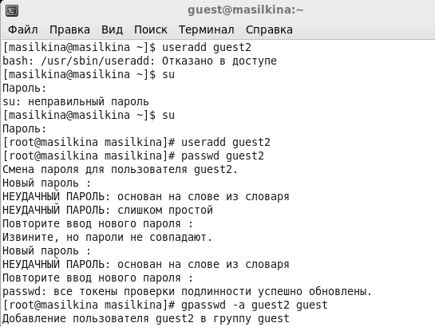

Создание учетной записи guest2, добавление в группу

Далее вошла через две вкладки терминала в эти учетные записи (рис 2. @fig:002) (рис 3. @fig:003).

Учетная запись guest

Учетная запись guest

Учетная запись guest2

Учетная запись guest2

Определила командами groups guest и groups guest2, в какие группы входят пользователи guest и guest2. Сравнила вывод команды groups с выводом команд id -Gn и id -G.(рис 4. @fig:004)(рис 5. @fig:004).

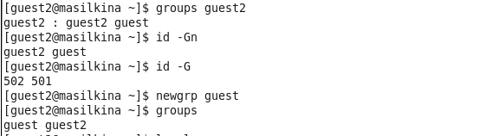

Выполнение команд для сравнения guest2

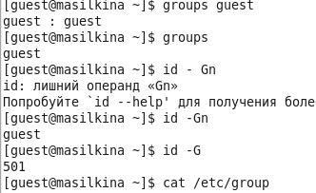

Выполнение команд для сравнения guest

От имени пользователя guest изменила права директории /home/guest, разрешив все действия для пользователей группы. От имени пользователя guest сняла с директории /home/guest/dir1 все атрибуты (рис 6. @fig:006)

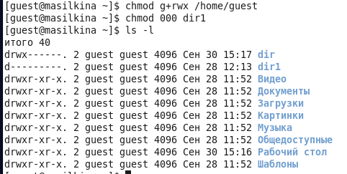

Изменения прав директории

Далее я составила таблицы в которых заполнила какие действия возможны при определенных правах на файл/директорию (таб. 1).

Установленные права и разрешённые действия

|  |  |  |  |  |  |  |  |  |  |
| --- | --- | --- | --- | --- | --- | --- | --- | --- | --- |
| Права директории | Права файла | Создание файла | Удаление файла | Запись в файл | Чтение файла | Смена директории | Просмотр файлов в директории | Переименование файла | Смена атрибутов файла |
| d(000) | (000) | - | - | - | - | - | - | - | - |
| d(000) | (010) | - | - | - | - | - | - | - | - |
| d(000) | (020) | - | - | - | - | - | - | - | - |
| d(000) | (030) | - | - | - | - | - | - | - | - |
| d(000) | (040) | - | - | - | - | - | - | - | - |
| d(000) | (050) | - | - | - | - | - | - | - | - |
| d(000) | (060) | - | - | - | - | - | - | - | - |
| d(000) | (070) | - | - | - | - | - | - | - | - |
| d(010) | (000) | - | - | - | - | - | - | - | - |
| d(010) | (010) | - | - | - | - | - | - | - | - |
| d(010) | (020) | - | - | + | - | - | - | - | - |
| d(010) | (030) | - | - | + | - | - | - | - | - |
| d(010) | (040) | - | - | - | + | - | - | - | - |
| d(010) | (050) | - | - | - | + | - | - | - | - |
| d(010) | (060) | - | - | + | + | - | - | - | - |
| d(100) | (070) | - | - | + | + | - | - | - | - |
| d(020) | (000) | - | - | - | - | - | - | - | - |
| d(020) | (010) | - | - | - | - | - | - | - | - |
| d(020) | (020) | - | - | - | - | - | - | - | - |
| d(020) | (030) | - | - | - | - | - | - | - | - |
| d(020) | (040) | - | - | - | - | - | - | - | - |
| d(020) | (050) | - | - | - | - | - | - | - | - |
| d(020) | (060) | - | - | - | - | - | - | - | - |
| d(020) | (070) | - | - | - | - | - | - | - | - |
| d(030) | (000) | + | + | - | - | + | - | + | + |
| d(030) | (010) | + | + | - | - | + | - | + | + |
| d(030) | (020) | + | + | - | - | + | - | + | + |
| d(030) | (030) | + | + | - | - | + | - | + | + |
| d(030) | (040) | + | + | - | - | + | - | + | + |
| d(030) | (050) | + | + | - | - | + | - | + | + |
| d(030) | (060) | + | + | - | - | + | - | + | + |
| d(030) | (070) | + | + | - | - | + | - | + | + |
| d(040) | (000) | - | - | - | - | - | + | - | - |
| d(040) | (010) | - | - | - | - | - | + | - | - |
| d(040) | (020) | - | - | - | - | - | + | - | - |
| d(040) | (030) | - | - | - | - | - | + | - | - |
| d(040) | (040) | - | - | - | - | - | + | - | - |
| d(040) | (050) | - | - | - | - | - | + | - | - |
| d(040) | (060) | - | - | - | - | - | + | - | - |
| d(040) | (070) | - | - | - | - | - | + | - | - |
| d(050) | (000) | - | - | - | - | - | + | - | - |
| d(050) | (010) | - | - | - | - | - | + | - | - |
| d(050) | (020) | - | - | + | - | - | + | - | - |
| d(050) | (030) | - | - | + | - | - | + | - | - |
| d(050) | (040) | - | - | - | + | - | + | - | - |
| d(050) | (050) | - | - | - | + | - | + | - | - |
| d(050) | (060) | - | - | + | + | - | + | - | - |
| d(050) | (070) | - | - | + | + | - | + | - | - |
| d(060) | (000) | - | - | - | - | - | + | - | - |
| d(060) | (010) | - | - | - | - | - | + | - | - |
| d(060) | (020) | - | - | - | - | - | + | - | - |
| d(060) | (030) | - | - | - | - | - | + | - | - |
| d(060) | (040) | - | - | - | - | - | + | - | - |
| d(060) | (050) | - | - | - | - | - | + | - | - |
| d(060) | (060) | - | - | - | - | - | + | - | - |
| d(060) | (070) | - | - | - | - | - | + | - | - |
| d(070) | (000) | + | + | - | - | + | + | + | + |
| d(070) | (010) | + | + | - | - | + | + | + | + |
| d(070) | (020) | + | + | - | - | + | + | + | + |
| d(070) | (030) | + | + | - | - | + | + | + | + |
| d(070) | (040) | + | + | - | - | + | + | + | + |
| d(070) | (050) | + | + | - | - | + | + | + | + |
| d(070) | (060) | + | + | - | - | + | + | + | + |
| d(070) | (070) | + | + | - | - | + | + | + | + |

Далее создала таблицу, в которой обозначила минимальные права на действие (таб.2)

Минимальные права для совершения операций

|  |  |  |
| --- | --- | --- |
| Операция | min права на директорию | min права на файл |
| Создание файла | (- w x) | (- - -) |
| Удаление файла | (- w x) | (- - -) |
| Чтение файла | (- - x) | (r - -) |
| Запись в файл | (- - x) | (- w -) |
| Переименование файла | (- w x) | (- - -) |
| Создание поддиректории | (- w x) | (- - -) |
| Удаление поддиректории | (- w x / r-x) | (- - -) |

# Выводы

При выполнении данной лабораторной работы я получила практические навыки работы в консоли с атрибутами файлов для групп пользователей.

# Библиография

1. Кулябов Д. С., Королькова А. В., Геворкян М. Н. Информационная безопасность компьютерных сетей. Лабораторная работа № 3. Дискреционное разграничение прав в Linux. Два пользователя